Дидактические игры:
«Подбери созвездие».
Соединить линиями созвездие с нужной картинкой.
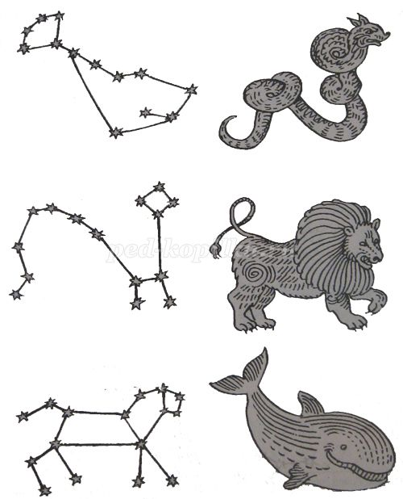

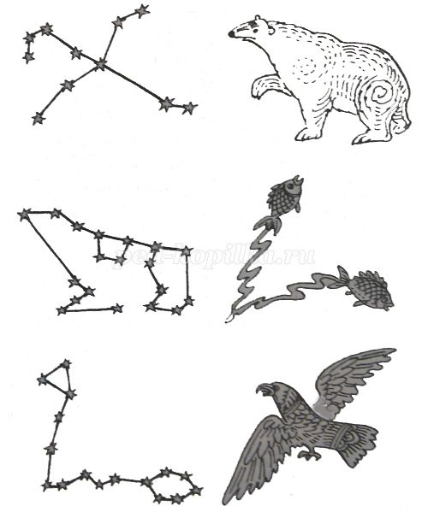

«Добавь словечко»
Главным правилом у нас
Выполнять любой (приказ).
Космонавтом хочешь стать?
Должен много-много (знать).
Любой космический маршрут
Открыт для тех, кто любит (труд).
Только дружных звездолёт
Может взять с собой (в полёт).
Скучных, хмурых и сердитых
Не возьмём мы на (орбиту).
Чистый небосвод прекрасен,
Про него есть много басен.
Вам соврать мне не дадут,
Будто звери там живут.
Есть в России хищный зверь,
Глянь – на небе он теперь!
Ясной ночью светится –
Большая …(Медведица).
А медведица – с ребенком,
Добрым, славным медвежонком.
Рядом с мамой светится
Малая … (Медведица).
Планета с багровым отливом.
В раскрасе военном, хвастливом.
Словно розовый атлас,
Светится планета … (Марс).
Чтобы глаз вооружить
И со звездами дружить,
Млечный путь увидеть чтоб,
Нужен мощный… (телескоп).
До луны не может птица
Долететь и прилуниться,
Но зато умеет это
Делать быстрая… (ракета).
У ракеты есть водитель,
Невесомости любитель.
По-английски астронавт,
А по-русски… (космонавт).

«Найди недостающую ракету»
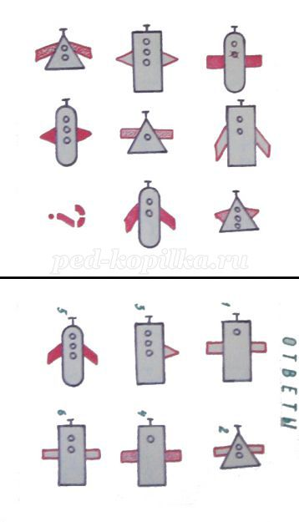

«Куда летят ракеты»
Сосчитай, сколько ракет летит направо, сколько налево, вверх и вниз.
